Приложение 1
к протоколу № 3 заседания
Общественного совета от 15.04.2024

Доклад по отчету об исполнении бюджета города Югорска за 2023 год на публичные слушания

Вниманию участников публичных слушаний представляется проект отчета об исполнении бюджета города Югорска за 2023 год.
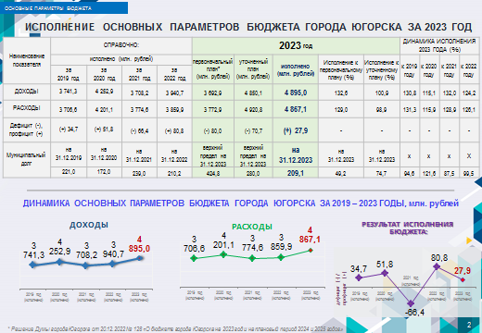
Первоначально бюджет города был утвержден по доходам в сумме 3 млрд. 692,9 млн. рублей, по расходам в сумме 3 млрд. 772,9 млн. рублей, дефицит бюджета в сумме 80 млн. рублей.
Утвержденные параметры бюджета города Югорска на 2023 год уточнены 3 раза, вследствие чего доходы к стартовым условиям, т.е. к первоначально утвержденному плану увеличены на 1 млрд. 157,2 млн. рублей или более чем на 30%, расходы увеличены на 1 млрд. 147,9 млн. рублей. Дополнительные средства были направлены на приобретение жилья, на повышение оплаты труда работников бюджетной сферы, на текущий ремонт автомобильных дорог, благоустройство городских территорий, ремонт учреждений и развитие их МТБ.
Исполнение бюджета за 2023 год характеризуется следующими показателями:
доходы составили 4 млрд. 895 млн. рублей;
расходы составили 4 млрд. 867,1 млн. рублей.
Доходы в 2023 году выше на 954,3 млн. рублей или на 24% доходов за 2022 год.
Расходы исполнены на 98,9% к плановым назначениям, в 2023 году они выше на миллиард рублей или на 26% расходов за 2022 год. Росту расходов бюджета способствовали повышение заработной платы работников бюджетной сферы, инфляция. Больше средств было направлено на приобретение жилья, на дороги и тротуары, на уличное освещение, на ремонты.
Финансовый год завершили с профицитом 27,9 млн. рублей. Профицит означает, что доходы превысили расходы бюджета. Профицит позволил частично погасить муниципальный долг и сформировать остатки средств на едином счете бюджета для финансирования учреждений сразу с начала нового 2024 финансового года.

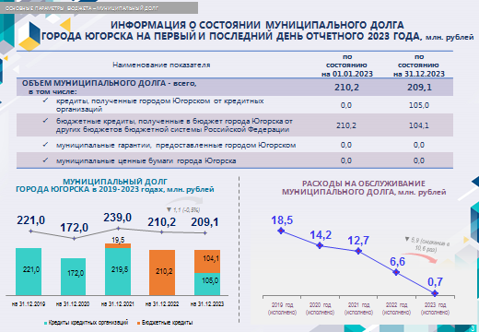

Что касается объема муниципального долга, то он на протяжении нескольких лет сохраняется в диапазоне плюс минус 200 млн. рублей. Особенность 2023 года состоит в уменьшении расходов на обслуживание муниципального долга, т.к. в 2022 году Югорску был предоставлен кредит из бюджета Югры под 0,1% годовых со сроком погашения в 2025 году, что позволило существенно сэкономить на уплате процентов за пользование кредитными ресурсами.
Теперь подробнее расскажу об исполнении доходной и расходной частей городского бюджета.
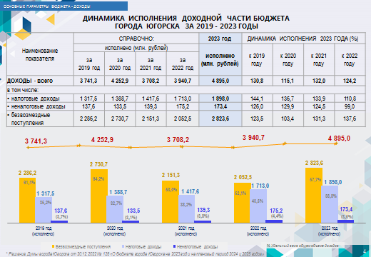

Доходная часть бюджета представлена на 42% или более 2 млрд. рублей собственными (то есть налоговыми и неналоговыми) доходами и на 58% или около 2,8 млрд. рублей безвозмездными поступлениями.
На слайде в диаграмме желтым цветом обозначена динамика безвозмездных поступлений из федерального бюджета и бюджета Югры, голубым цветом – поступления налоговых доходов, синим – неналоговых доходов. Итак, за последние 5 лет объем безвозмездных поступлений и налоговых доходов в 2023 году был самый высокий. Неналоговые доходы в течение 2 последних лет поступали в объеме более 170 млн. рублей.

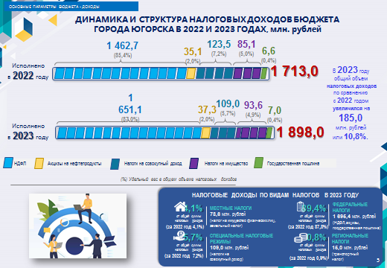

Налоговые доходы составили почти 92% от собственных доходов. На первом месте в структуре налоговых доходов стоит налог на доходы физических лиц, на втором месте – налоги на совокупный доход, уплачиваемыми предпринимателями и организациями города, на третьем месте – налоги на имущество.
НДФЛ остается бюджетообразующим доходным источником города. Его доля в 2023 году составила более 87% или 1 млрд. 651 млн. рублей. НДФЛ поступил на 188 млн. рублей больше уровня 2022 года. Увеличение обусловлено ростом численности работников и фонда оплаты труда в организациях города Югорска.
(норматив отчислений 57,23% в 2021 году, 59,35% в 2022 году, 59,23%, 51,45% если свыше 5 млн. в 2023 году).

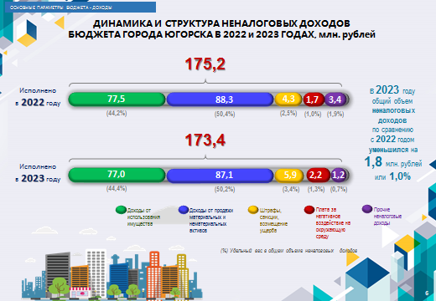

Структура поступлений по неналоговым доходам стабильна. Доходы от продажи квартир, земельных участков и иного муниципального имущества составили 87 млн. рублей, доходы от использования муниципального имущества (аренда земли и иного имущества, найм жилых помещений) составили 77 млн. рублей.

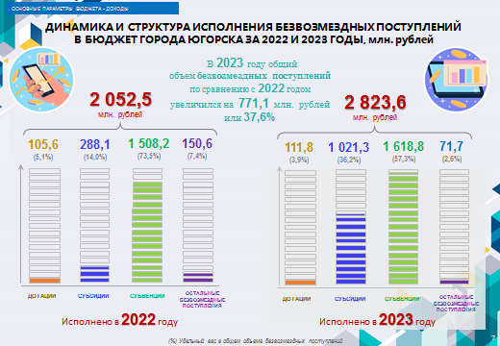

В 2023 году безвозмездные поступления составили 2,8 млрд. рублей. Основной рост обеспечили субсидии на приобретение жилья.
В структуре субвенций основную долю (почти 98% или более 1,5 млрд. рублей) занимают субвенции в сфере образования.
Теперь подробнее о том, как исполнена в 2023 году расходная часть городского бюджета.
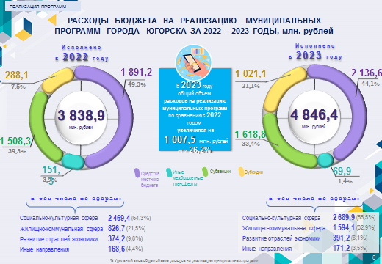

Расходы бюджета на 99,6% сформированы в программном формате – на реализацию 17 муниципальных программ.
Наиболее весомыми являются расходы на реализацию программ социально-культурной сферы – почти 2,7 млрд. рублей.
Получателями бюджетных средств числятся 30 муниципальных учреждений. В целом расходы на оплату труда работников бюджетной сферы и начисления на выплаты по оплате труда в общем объеме расходов бюджета города Югорска составляют 52%, это 2,5 млрд. рублей. На конец года общая штатная численность работников муниципальных учреждений составила 2 609 единиц.
Как видно на слайде в 2023 году в 2 раза выше по сравнению с 2022 годом расходы по программам жилищно-коммунальной сферы. Зеленым и голубым цветом на диаграмме указаны расходы за счет субвенций и иных межбюджетных трансфертов из бюджета Югры и федерального бюджета. Они строго целевые. Желтым цветом показан объем субсидий. Именно субсидии из федерального и окружного бюджетов составляют основной костяк бюджета развития, они более чем в 3,5 раза увеличились к уровню 2022 года и поэтому удалось в 2023 году больше средств направить на развитие жилищной сферы.
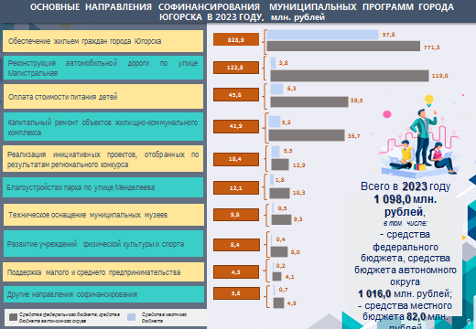

На следующем слайде для наглядности показано, на что выделены Югорску субсидии в порядке убывания объемов расходов. На первом месте 772 млн. рублей выделено из бюджета Югры на приобретение жилья.
Теперь очень коротко остановлюсь на расходах по наиболее финансовоемким и значимым муниципальным программам.

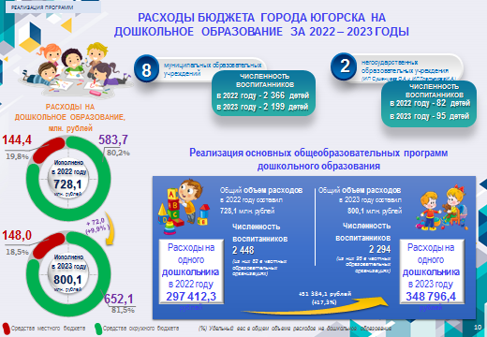

Более 40% от всех расходов бюджета или более 2 млрд. рублей израсходовано на реализацию программы «Развитие образования».
800 млн. рублей тратится на содержание детских садов. Образовательные услуги оказаны 2 тысячам 294 дошколятам. В расчете на 1 дошкольника бюджет потратил 348 тыс. рублей.
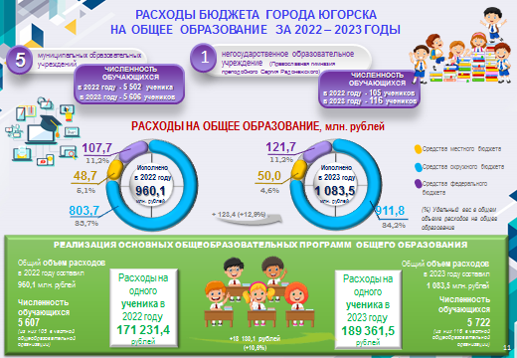

Более миллиарда рублей направлено на содержание школ. Образовательные услуги оказаны 5 722 школьникам. В расчете на 1 ученика расходы составили 189 тыс. рублей. На питание школьников израсходовано 134 млн. рублей.
На проведение мероприятий по антитеррористической безопасности, проведение ремонтов, развитие МТБ, устранение предписаний надзорных органов направлено более 52 млн. рублей, в том числе 10 млн. рублей на ремонт кровли дошкольных групп 2 школы, 7 млн. рублей на ремонт системы теплоснабжения и замену окон дошкольных групп Лицея, почти 8 млн. рублей – на ремонт бассейна 6 школы, 8 млн. рублей - на устройство спортивной площадки у Лицея.

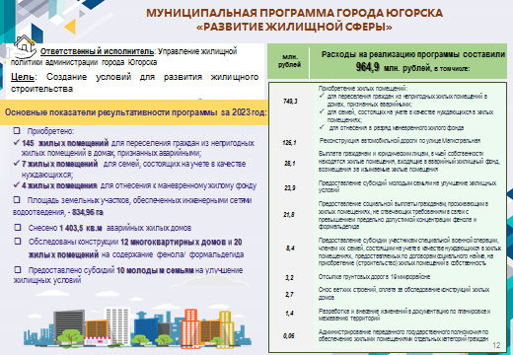
На реализацию программы «Развитие жилищной сферы» израсходовано чуть меньше миллиарда рублей. На выделенные бюджетные ассигнования приобретено 156 жилых помещений, производилась реконструкция автомобильной дороги по ул.Магистральная, предоставлены субсидии 10 молодым семьям на улучшение жилищных условий, снесено 1,4 тыс. кв.м аварийных жилых домов.
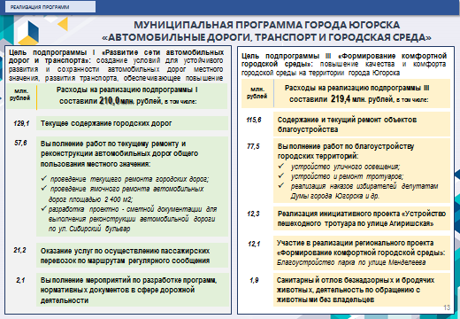
429 млн. рублей направлено на реализацию программы «Автомобильные дороги, транспорт и городская среда». Расходы на 1 подпрограмму «Развитие сети автомобильных дорог и транспорта» составили 210 млн. рублей, из них на содержание дорог направлено 129 млн. рублей, на ремонт дорог израсходовано 57 млн. рублей.
На благоустройство города с целью формирования комфортной городской среды профинансировано почти 220 млн. рублей.

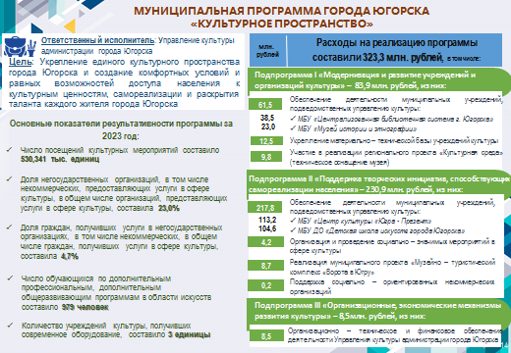
На программу «Культурное пространство» направлено 323 млн. рублей. На проведение различных мероприятий израсходовано 4 млн. рублей. На укрепление материально – технической базы и проведение ремонтных работ в учреждениях культуры направлено 12,5 млн. рублей. Расходы на техническое оснащение музея в рамках реализации регионального проекта «Культурная среда» составили 10 млн. рублей. На реализацию проекта музейно – туристический комплекс «Ворота в Югру» потрачено почти 9 млн. рублей. А именно - выполнены работы по устройству новой сцены и организации автомобильных проездов на территории музея под открытым небом «Суеват пауль».

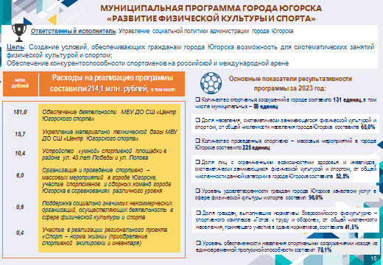
На развитие физкультуры и спорта направлено 214 млн. рублей. Расходы на содержание Центра Югорского спорта в отчетном периоде составили 181 млн. рублей, на укрепление МТБ – около 16 млн. рублей. На проведение спортивно-массовых мероприятий, участие спортсменов и сборных команд в соревнованиях различного уровня истрачено 6 млн. рублей. Расходы на устройство «умной» спортивной площадки в районе ул. Попова составили 10 млн. рублей.
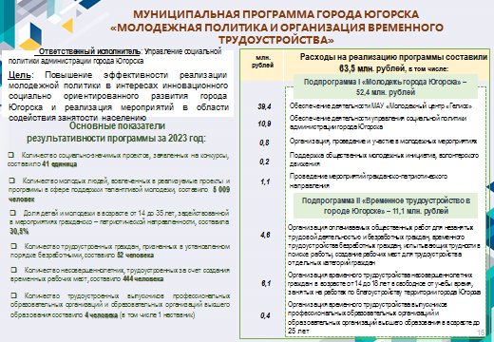
На программу «Молодежная политика и организация временного трудоустройства» израсходовано почти 64 млн. рублей, в том числе 11 млн. рублей на временное трудоустройство.
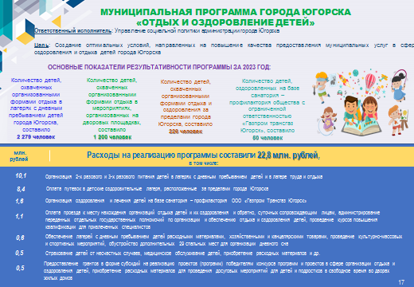
На программу «Отдых и оздоровление детей» израсходовано почти 23 млн. рублей, в том числе более 8 млн. рублей - на выездной отдых.

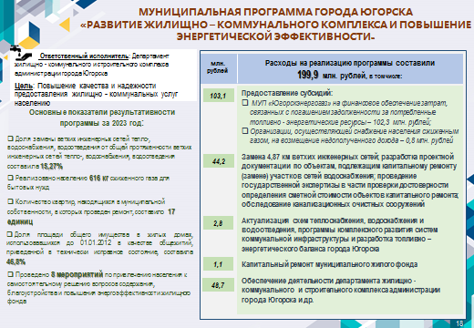
По развитию жилищно-коммунального комплекса исполнение составило 200 млн. рублей. Из них бюджетные ассигнования были направлены на погашение просроченной задолженности за потребленные топливно - энергетические ресурсы в сумме более 100 млн. рублей, на проведение капитального ремонта инженерных сетей для подготовки к осенне – зимнему периоду в сумме 44 млн. рублей. Заменено почти 5 км ветхих сетей.
В заключении хотелось бы подчеркнуть, что ситуация по исполнению бюджета 2023 года по доходам в целом оценивается как благоприятная. Профинансированы в полном объеме все социально-значимые расходные обязательства и другие приоритетные направления деятельности, которые были запланированы на 2023 год. Неосвоенные остатки ассигнований минимальны и объективны. Бюджет удалось сбалансировать по доходам и расходам.
Администрацией города в следующем бюджетном цикле будет продолжена реализация мероприятий, направленных на обеспечение приоритетности и повышения результативности бюджетных расходов и по поддержанию долговой нагрузки на безопасном уровне, относящим города Югорск к муниципальным образованиям с высокой долговой устойчивостью.

